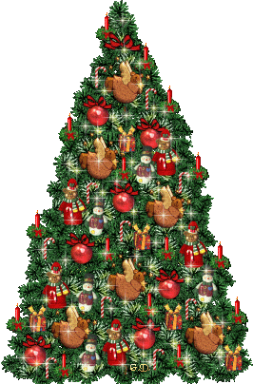
Zdobení vánočního stromečku

Kdy: 24. prosince v 9.00 hod.
Kde: sraz u střelnice
Co je potřeba: čerstvé i sušené ovoce, zrní, lůj, oříšky nebo cokoliv, co můžou zvířátka – pozor..nedávat na háčky!!!!

Klidně můžete sebou vzít i své zvířecí miláčky, spojíme užitečné s příjemným. Pomůžeme trošku zvířátkům zaplnit bříška, uděláme jim vánoce a my nebudeme jen ležet a čekat, až příjde Ježišek.
Uděláme něco pro sebe, pro své kamarády a hlavně pro lesní zvířátka.
Všichni, kdo chcete pomoci ze zdobením, jste zváni.

